|  |  |
| --- | --- |
|  | **Laporan Praktikum Algoritma dan Pemrograman**  Semester Genap 2023/2024 |

|  |  |
| --- | --- |
| **NIM** | **71230973** |
| **Nama Lengkap** | **Efrant Emmanuel Gunawan** |
| **Minggu ke / Materi** | **13 / Fungsi Rekursif** |

**SAYA MENYATAKAN BAHWA LAPORAN PRAKTIKUM INI SAYA BUAT DENGAN USAHA SENDIRI TANPA MENGGUNAKAN BANTUAN ORANG LAIN. SEMUA MATERI YANG SAYA AMBIL DARI SUMBER LAIN SUDAH SAYA CANTUMKAN SUMBERNYA DAN TELAH SAYA TULIS ULANG DENGAN BAHASA SAYA SENDIRI.**

**SAYA SANGGUP MENERIMA SANKSI JIKA MELAKUKAN KEGIATAN PLAGIASI, TERMASUK SANKSI TIDAK LULUS MATA KULIAH INI.**

**PROGRAM STUDI INFORMATIKA  
FAKULTAS TEKNOLOGI INFORMASI  
UNIVERSITAS KRISTEN DUTA WACANA  
YOGYAKARTA  
2024**

# BAGIAN 1: MATERI MINGGU INI (40%)

## Pengertian Rekursif

Fungsi rekursif adalah sebuah metode perulangan yang bersifat non-iterasi atau fungsi yang berisi dirinya sendiri.Fungsi ini sering disebut sebagai fungsi yang memanggil dirinya sendiri. Fungsi ini juga merupakan fungsi matematis yang berulang dan memiliki pola yang terstruktur. Tetapi fungsi ini perlu diperhatikan agar fungsi bisa berhenti dan tidak menghabiskan memori. Menggunakan fungsi ini harus hati-hati karena fungsi ini bersifat unlimited loop sehingga bisa menyebabkan program hangup.

Fungsi rekursif ini akan terus berjalan sampai kondisi berhenti terpenuhi. Karena itu, fungsi rekursif ini diperlukan 2 blok penting , yaitu blok yang menjadi titik berhenti dari proses rekursif dan blok yang memanggil dirinya sendiri. Didalam rekursif ada 2 bagian yaitu:

* **Base Case** adalah bagian dari fugnsi dimana penentu bahwa fungsi rekursif itu berhenti
* **Recursive Case** adalah bagian dari fungsi dimana terdapat statement yang akan terus diulang-ulang hingga mencapai base case.

## Kelebihan Dan Kekurangan

Kelebihan dari fungsi rekursif merupakan sebagai berikut:

1. Kode menjadi lebih singkat dan terlihat elegan.
2. Masalah yang kompleks dapat di breakdown menjadi sub masalah yang lebih kecil didalam rekursif.

Sedengkan berikut merupakan kekurangan dari fungsi rekursif:

1. Memakan memori yang lebih besar karena setiap kali bagian dirinya dipanggil, maka dibutuhkan sejumlah ruang memori tambahan.
2. Mengorbankan efesiensi dan kecepatan.
3. Fungsi rekursif sulit dilakukan debugging dan kadang sulit dimengerti.

## Bentuk Umum dan Studi Kasus

Berikut contoh dati bentuk umum dari fungsi rekursif pada python:

Source Code :

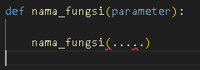

Pada pengertian fungsi rekursif disebutkan bahwa fungsi ini bersifat non iterative. Tetapi sebenarnya semua fungsi rekursif memiliki solusi iteratifnya. Misalnya pada contoh kasus factorial berikut: Faktorial merupakan perkalian deret angka 1x2x3x4x… x n. Algoritma dari kasus ini adalah:

1. Tanyakan n sebagai batas dari factorial
2. Siapkan variable total untuk menampung hasil perkalian factorial dan set nilai awal menjadi 0
3. Loop dari I = 1 hingga n untuk mengerjakan:
4. Total = total * i
5. Tampilakan total.

Dengan menggunakan fungsi rekursif maka factorial dapat dihitung dengan rumus pada gambar berikut ini.

Dari rumus gambar diatas, dapat dibuat pseudocode secara rekursif seperti berikut ini:

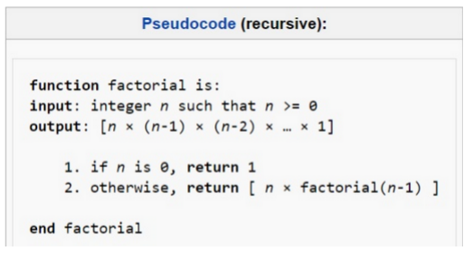

Maka dari pseudocode diatas, dapat dibuat kode Python sebagai berikut:

Source Code :

Output :

## Kegiatan Praktikum

#### Kasus 1

Buatlah sebuah program yang dapat melakukan perkalian antara 2 buah bilangan dengan menggunakan fungsi rekursif. Misalkan kita ingin mengalikan angka 2 dengan 4. Dengan metode penjumlahan diperoleh 2*4 = 2 + 2 + 2 + 2 = 8.

Berikut contoh perhitungan perkalian rekursif:

Untuk menjawab soal kasus 1 dapat dilihat logikanya pada gambar diatas:

Source Code :

Output :

Pada kasus diatas, terlihat base case terdapat pada blok “if”, sedangkan recursive case terdapat pada blok “else”.

#### Kasus 2

Buatlah sebuah program yang dapat melakukan pemangkatan antara 2 buah bilangan dengan menggunakan fungsi rekursif. Misalkan kita ingin memangkatkan angka 3 dengan 4. Dengan metode penjumlahan diperoleh 3**4 = 3 * 3 * 3 * 3 = 81.

Source Code :

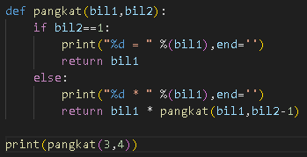

Output :

#### Kasus 3

Tini adalah anak yang pelupa, ia mendapatkan tugas untuk mencari bilangan pada deret Fibonacci dengan urutan tertentu. Dari pada harus selalu menghitung dari awal, bantulah Tono dengan membuatkan program yang menampilkan bilangan tertentu pada deret Fibonacci sesuai dengan urutan yang diinputkan user. Yang perlu diingat, berikut ini adalah bentuk deret Fibonacci. 1 1 2 3 5 8 13 21 34 ... n

Bilangan fibonacci adalah bilangan yang berasal dari penjumlahan 2 bilangan sebelumnya. Secara iteratif dapat dibuat program sebagai berikut:

Source Code :

Output :

Secara rekursif,berikut merupakan kode python:

Source Code :

Output :

# BAGIAN 2: LATIHAN MANDIRI (60%)

## SOAL 1

Source Code :

Output :

Penjelasan :

Jadi pada if pertama, untuk base case karena disebutkan pada if kedua jika hasil modulus nya 0 maka bukan prima, pada if pertama untuk menyelesaikan solusi angka yang kurang dari 10. Pada if kedua, untuk menyeleksi mana bilangan prima atau bukan. Pada if kedua ini, jika bilangan n tersebut habis dibagi bilangan pada if kedua, maka bukan bilangan prima, tetapi jika tidak habis dibagi oleh bilangan-bilangan yang ada pada if kedua, berarti bilangan n merupakan bilangan prima.

## SOAL 2

Source Code :

Output :

Penjelasan :

Pertama yang dilakukan yaitu mengecilkan semua kalimat yang akan dipanggil agar tidak keliru. Pada if pertama, untuk mengecek apakah kata yang dipanggil jika dibalikkan tetap sama atau tidak. Jika sama itu merupakan kata atau kalimat polindrom. Tetapi jika kata atau kalimat yang dipanggil tidak sama dengan kata atau kalimat yang dibalikkan, maka bukan kata atau kalimat polindrom.

## SOAL 3

Source Code :

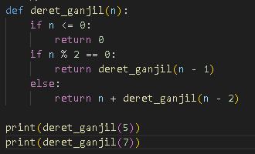

Output :

Penjelasan :

Pada if pertama jika n kurang atau sama dengan 0, hasilnya akan 0. Pada if kedua jikan merupakan angka genap maka akan dipanggil dengan nilai n-1 dan pada else jika n merupakan ganjil maka akan dipanggil dengan fungsi n -2.

## SOAL 4

Source Code :

Output :

Penjelasan :

Pada if pertama jika digit kurang dari 10 maka jumlah nya akan angka itu sendiri. Dan pada else aka nada proses memecah digit paling belakang terlebih dahulu dan tambahkan hasil rekursif dari sisa digit belakangnya.

## SOAL 5

Source Code :

Output :

Penjelasan :

Pada if, jika n adalah 0 atau m adalah n akan dikembalikan 1, jika tidak akan dihitung pada bagian return.